Часть 2. Карта градостроительного зонирования
Филоновского сельского поселения
Новоаннинского муниципального района Волгоградской области
с особыми условиями использования территорий

х. Саломатин, х. Рожновский

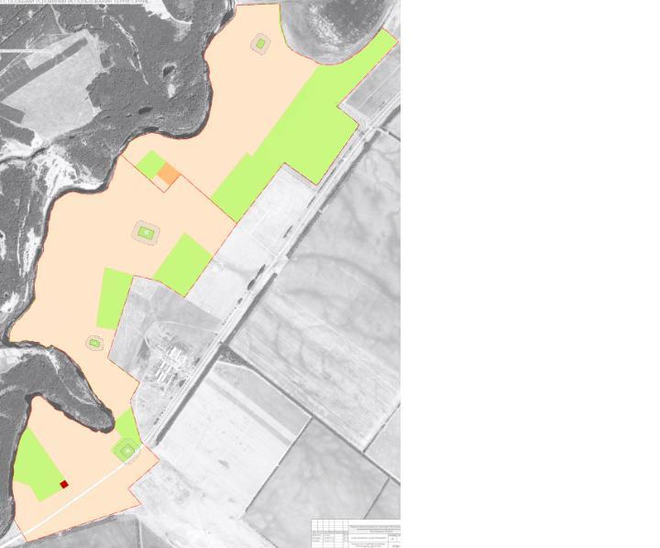

Условные обозначения
Территориальные зоны

 | - Ж-1 жилая зона
 | -Ж-2 – зона дошкольного, начального и среднего общего образования
 | - Д-1 – общественно-деловая зона
 | - П-1- производственная зона
 | - П-3 – зона инженерной и транспортной инфраструктур
 | - СХ-2 – зона сельскохозяйственного использования
+ + + + + + | - С-1 – зона специального назначения

--- + --- + --- Н-1 – санитарно-защитная зона
--- + --- + --- Н-8 - охранная зона линейного объекта

